Преузето са www.pravno-informacioni-sistem.rs

Неважећи акт

На основу члана 45. став 1. Закона о Влади („Службени гласник РС”, бр. 55/05 и 71/05 – исправка),
Влада доноси

СТРАТЕГИЈУ
унапређења положаја особа са инвалидитетом у Републици Србији
„Службени гласник РС“, број 1 од 5. јануара 2007.

1. ПОЛАЗНЕ ОСНОВЕ

Стратегија унапређења положаја особа са инвалидитетом у Републици Србији (у даљем тексту: Стратегија), представља средњорочни план активности свих друштвених актера у Републици Србији оснажујући темељ грађанског друштва коме Република Србија тежи, а меру успешности реализације тог стратешког циља биће могуће мерити и степеном испуњења циљева које ова стратегија поставља. Циљеви Стратегије установљени су за период од 2007-2015. године, са акционим плановима који се доносе за период од две године.
Као основ за израду Стратегије, употребљена су решења прокламована усвојеним домаћим и међународним документима, која питања третмана особа са инвалидитетом не постављају као сегмент социјалне политике, већ као питање поштовања људских права. Неоспорно је да такво савремено и успешно друштво коме Република Србија тежи као стратешком циљу, подразумева не само материјално благостање, већ заједницу задовољних појединаца који уживају пуно учешће у свим сегментима друштва.
Уставом Републике Србије, највишим правним актом једне земље, јемче се људска и мањинска права и као таква, непосредно се примењују. Држава јемчи равноправност жена и мушкараца и развија политику једнаких могућности.
Законом о спречавању дискриминације особа са инвалидитетом (први антидискриминациони закон у Републици Србији) уређује се општи режим забране дискриминације по основу инвалидности, посебни случајеви дискриминације особа са инвалидитетом, поступак заштите особа изложених дискриминацији и мере које се предузимају ради подстицања равноправности и социјалне укључености особа са инвалидитетом.
Стратегија за смањење сиромаштва, документ Владе усвојен октобра 2003. године предвиђа мере и активности које требају да се спроведу како би се сузбило сиромаштво. У овом документу особе са инвалидитетом апострофиране су као једна од најугроженијих категорија становништва у Републици Србији.
Ради достизања дефинисаних циљева и вредности, препозната је потреба за развојем кључних стратегија које би ближе одредиле начин достигнућа одговарајућих међународних стандарда. План активности у смислу унапређења положаја особа са инвалидитетом у Републици Србији у складу је са донетим стратегијама: Стратегијом развоја социјалне заштите, Националном стратегијом запошљавања.
У складу са ратификацијом највећег броја међународних конвенција из области људских права, припремама у оквиру процеса приступања Европској унији, као и прихватањем Миленијумске декларације, Република Србија ће се борити за окружење у коме владају следеће вредности: слобода, једнакост, солидарност, толеранција, ненасиље, равноправност, поштовање људских права, владавина права, подела одговорности и поштовање различитости.
Универзална декларација о правима човека наводи да „свима припадају права и слободе које садржи ова декларација, без разлике било које врсте, као што су раса, боја, пол или неки други статус”.
Од посебног значаја за права особа са инвалидитетом су Стандардна правила УН-а о изједначавању могућности за особе са инвалидитетом. Иако ова правила нису правно обавезујућа, постоји велика морална обавеза и политичка решеност држава да их примењују. Више од 40 држава унело је у своје законе одредбе ових правила. Република Србија је једна од ових држава. Неке од одредби Стандардних правила УН унете су у Закон о спречавању дискриминације особа са инвалидитетом.
Међународна конвенција о правима особа са инвалидитетом у поступку је доношења од стране Генералне Скупштине УН-а. Ово је први правно обавезујући међународни уговор који ће бити усвојен под окриљем УН-а, а уређује искључиво материју инвалидности и истовремено прва Конвенција о људским правима на којој се радило у новом миленијуму. Уз активно учешће државне заједнице Србија и Црна Гора, касније Републике Србије¹ у процесу припреме Нацрта конвенције, Република Србија је постала истински лидер у региону југоисточне Европе у овој области.²
Политика која се тиче унапређења положаја особа са инвалидитетом се не поставља више као проблем социјалне политике, већ као питање поштовања људских права. Основ за доношење упутства и уредби ЕУ у овој области садржан је у члану 13. Уговора из Амстердама који гласи: „Савет може једногласном одлуком, на основу предлога Комисије и након консултовања Европског парламента, предузети одговарајуће мере ради борбе против дискриминације засноване на разликама на основу пола, расе или етничког порекла, вере, одређеног инвалидитета, старости или сексуалне оријентације. Ове одлуке не могу утицати на друге одлуке овог уговора и морају поштовати обим надлежности којима располаже Заједница”.
Када је реч о правним актима Европске уније који се базирају на овом члану и указују на пажњу коју Европска унија посвећује решавању овог проблема, пре свега, треба узети у обзир Упутство Савета Европе 2000/43/ЕЗ из јуна 2000. године, о имплементацији принципа једнаког третмана између особа без обзира на расно или етничко порекло, као и Упутство Савета Европе 2000/78/ЕЗ из новембра 2000. године о успостављању општег оквира за једнак третман у запошљавању и професионалном оспособљавању.
Савет Европе је чланом 15. ревидиране Европске социјалне повеље, коју је 2005. године потписала и државна заједница Србија и Црна Гора, предвидео да особе са инвалидитетом имају право на независност, социјалну интеграцију и пуно учешће у животу друштвене заједнице.
Савет Европе донео је и Препоруке о кохерентној политици за особе са инвалидитетом које промовишу права особа са инвалидитетом на пуно учешће у друштву на равноправној основи, право на независан и самосталан живот, право на једнакост могућности.
Такође, треба споменути Европски план акције за једнаке могућности за особе са инвалидитетом из 2003. године, Упутство Европског парламента и Савета Европе 2001/85/ЕЗ о посебном обезбеђивању за возила која се користе за превоз путника, Уредбу 261/2004 Европског парламента и Савета о компензацији и помоћи путницима у авио-саобраћају. Многа друга документа садрже одредбе које се односе на права особа са инвалидитетом, као на пример у области телекомуникација, јавних набавки, саобраћаја и др.
Савет Европе 2006. године донео је Европски план акција за особе са инвалидитетом за период од 2006–2015.

______________
1 Експерт Министарства рада, запошљавања и социјалне политике и представник организација особа са инвалидитетом учествовао је у Радној групи Ад Хок Комитета за израду нацрта Конвенције, а говорио је у име делегације и на заседањима Ад хок Комитета.
2 У марту 2006. године град Београд, односно Република Србија је била домаћин састанка Регионалног консултативног састанка о Конвенцији УН-а о правима особа са инвалидитетом за државе југоисточне Европе које нису чланице Европске уније.

2. МУЛТИСЕКТОРСКИ ПРИСТУП ПИТАЊУ УНАПРЕЂЕЊА ПОЛОЖАЈА ОСОБА СА ИНВАЛИДИТЕТОМ

Приликом развоја решења у области унапређења положаја особа са инвалидитетом мора се посебна пажња посветити чињеници да ризици маргинализације и социјалне искључености имају тенденцију да се увећавају и умножавају. С тим у вези, фактори ризика већи су за особе са инвалидитетом у руралним и удаљеним крајевима или када припадају другим осетљивим групама. Последица овог кумулативног ефекта ризичних фактора је таква да је стопа сиромаштва већа међу особама са инвалидитетом него међу особама које инвалидитет немају. Девојке и жене са инвалидитетом изложене су вишеструкој дискриминацији.
У Стратегији за смањење сиромаштва особе са инвалидитетом апострофиране су као категорија становништва која се налази на доњој лествици сиромаштва³ и социјалне искључености. Ако се сиромаштво посматра као питање у домену права, оно је више од недостатка финансијских средстава. Осим раширеног материјалног сиромаштва, многа питања као што је окружење које не омогућава приступ и неприступачност основним услугама додатно погоршавају положај особа са инвалидитетом.⁴ Студије Светске банке показују да је сиромаштво особа са инвалидитетом вишеслојно и да узроке треба тражити у недостатку приступа основним услугама, али и капиталу, раду, образовању и смањеној партиципацији у доношењу одлука.
Реализацијом активности које воде већој укључености особа са инвалидитетом у друштвене токове директно се доприноси унапређењу положаја не само особа са инвалидитетом, већ и других осетљивих група (на пример стари, деца, националне мањине, рурално становништво, талентовани ученици итд.). Укључивање питања особа са инвалидитетом као комплексног, мултисекторског питања у све стратешке, ресорне и тематске документе директно је повезано са процесом примене Стратегије.

______________
3 Када се дефинише линија сиромаштва у области социјалне заштите (минимум социјалне сигурности за материјалну подршку породицама) посебни издаци породица са члановима који су особе са инвалидитетом треба да се узме у обзир. Ови издаци могу се усмерити на директне (за потребе особа са инвалидитетом), индиректне (издаци које друга домаћинства немају) и посебни (нереализовани издаци чланова домаћинства због веће ангажованости око чланова са инвалидитетом). У Стратегији за смањење сиромаштва дефинисан је национални стратешки оквир за потребе хармонизације, балансирања и интегрисања приступа у развојне политике, мере, методологије и активности директно усмерене на најсиромашније и најугроженије групе, у које спадају и особе са инвалидитетом. Особе са инвалидитетом као угрожена група посебно се помињу у Анексу 1 Стратегије за смањење сиромаштва и краткој анализи сиромаштва особа са инвалидитетом. Ипак, не треба сметнути са ума да анализа сиромаштва није свеобухватна, имајући у виду да нема података и релевантних студија (који се могу сматрати индикаторима сиромаштва и маргинализације). У поглављу Стратегије за смањење сиромаштва које се бави питањима из домена система социјалне заштите, садржи бројне планове релеванте за особе са инвалидитетом. То су деинституционализација и принцип да се социјалне услуге морају пружати на нивоу заједнице кад год је то могуће, већи домашај, односно приступачност услугама и ширење разноврстности и лепезе услуга, уз увођење плурализма пружалаца услуга у циљу подизања квалитета услуга и смањења цена.
4 Приходи породица особа са инвалидитетом су диспропрционално испод границе сиромаштва. Према подацима из 2001. године, од око 760.000 особа са инвалидитетом у Републици Србији, процена је да је преко 70% особа са инвалидитетом живело у домаћинствима са веома малим приходима који су испод линије сиромаштва.

3. ЦИЉ И ЗАДАЦИ СТРАТЕГИЈЕ

Стратешки циљ који овај документ поставља је унапређење положаја особа са инвалидитетом до позиције равноправних грађана који уживају сва права и одговорности.

Временски период за који се постављају општи и посебни циљеви Стратегије обухвата период од 2007-2015. године.

Задатак документа Стратегијеи акционог плана је да се дефинишу циљеви, мере и активности које ће допринети да се социјални модел и приступ заснован на људским правима угради у мере које утичу на питања положаја особа са инвалидитетом.
У складу са постављеним оквирима, план је да се до 2015. године испуне следећи општи циљеви:
1. Питање положаја особа са инвалидитетом уградити у опште развојне планове уз изградњу институционалног оквира и операционализацију мултисекторске и мултиресорне сарадње на активностима планирања и праћења политика у овој области;
2. Развити ефикасну правну заштиту, уз развијене и спроведене планове превенције и спречавања дискриминације особа са инвалидитетом, као и планове сензибилизације друштва по питањима инвалидности;
3. Социјалне, здравствене и друге услуге базиране на правима и потребама корисника начинити доступним, у складу са савременим међународно прихваћеним методама процене инвалидности и потреба;
4. Развити политике мера и применити програме, нарочито у областима образовања, запошљавања, рада и становања, који особама са инвалидитетом пружају једнаке могућности и подстичу самосталност, лични развој и активан живот у свим областима;
5. Особама са инвалидитетом осигурати приступ изграђеном окружењу, приступачном превозу, информацијама, комуникацијама и услугама намењеним јавности, а кроз развој и спровођење плана уклањања баријера и изградње приступачних објеката и услуга;
6. Осигурати особама са инвалидитетом адекватан стандард живљења и социјалну сигурност.
Даље активности на разради документа Стратегије претпостављају израду акционих планова и дефинисање конкретних мера и активности, као и носиоце активности којима ће се реализовати циљеви постављени овим документом.
Временски период на који ће се односити акциони планови обухватаће периоде од две године, почевши са акционим планом за период од 2007–2009. године.

4. ПРИНЦИПИ НА КОЈИМА СЕ ЗАСНИВА СТРАТЕГИЈА

1. Поштовање достојанства, индивидуална аутономија, самосталност особа са инвалидитетом, укључујући право да особе са инвалидитетом доносе одлуке о сопственом животу:
– Особе са инвалидитетом имају слободу утицаја на одлуке и избор који утиче на њихове животе.

2. Недискриминација:
– Борба против дискриминације и маргинализације – повећање једнаких могућности за особе са инвалидитетом кроз обезбеђивање приступа основим правима, услугама и ресурсима.

3. Пуно и ефективно учешће и укљученост особа са инвалидитетому у све области друштвеног живота:
– Веће учешће и социјална укљученост – програми, услуге и објекти треба да буду на располагању особама са инвалидитетом и потпуно приступачни.

4. Поштовање различитости и прихватање инвалидности као дела људске разноврсности и хуманости:
– Признавање и пружање подршке различитости – знање и животно искуство, као и допринос који особе са инвалидитетом могу да дају друштву, треба да буду признати и вредновани, и да се одражавају кроз политику Владе.

5. Једнаке могућности базиране на једнаким правима:
– Особе са инвалидитетом имају иста права као и остали грађани и стога морају имати једнаке могућности да та права и остваре (учешће у друштвеном, културном, економском и политичком животу заједнице, као и приступ свим структурама, процесима и ресурсима како би се наведене могућности и оствариле).

6. Приступачност:
– Изградња приступачног друштва уклањањем баријера – решавање питања приступачности и мобилности у контексту једнаких могућности и права на учешће.

7. Једнакост мушкараца и жена:
– Уграђивање родне равноправности у политике – нарочито значајно када се ради о најугроженијим групама као што су особе са инвалидитетом.

8. Поштовање развојних капацитета деце са инвалидитетом и поштовање права деце да развију сопствени идентитет.

5. ТЕРМИНОЛОГИЈА И ЗНАЧЕЊЕ

Термини употребљени у овој стратегији имају следеће значење:
– Инвалидитет – Преамбула Предлога међународне конвенције о правима особа са инвалидитетом стоји на становишту да инвалидност проистиче из интеракције особа са оштећењима са баријерама у окружењу и баријерама које се одражавају у ставовима заједнице, а отежавају пуно и ефективно учешће особа са инвалидитетом у друштву на основу једнакости са осталим члановима тог друштва;
– Медицински приступ (модел) инвалидности – сагледава инвалидност као индивидуални проблем, директно проузрокован болешћу, повредом или неким другим оштећењем здравља и због тога захтева медицинску помоћ и негу коју пружају професионалци. Основни начин решавања проблема инвалидности, према овом моделу, јесте лечење, рехабилитација и адаптација индивидуе на постојеће стање, сагледавајући природу инвалидности готово искључиво као нешто што се односи на појединца и на његове физичке, сензорне или интелектуалне недостатке односно оштећења;
– Социјални приступ (модел) инвалидности – схвата проблеме које особе са инвалидитетом имају као социјално дефинисан и креиран проблем, као производ социјалне организације и ставља тежиште на баријере са којима се особе са инвалидитетом суочавају у свакодневном животу – како као појединци, тако и као група;
– Особе са инвалидитетом – означава особе са урођеном или стеченом физичком, сензорном, интелектуалном или емоционалном онеспособљеношћу које услед друштвених или других препрека немају могућности или имају смањене могућности да се укључе у активности друштва на истом нивоу са другима, без обзира на то да ли могу да остварују поменуте активности уз употребу техничких помагала или уз службе подршке;
– Систем процене – када је реч о процени инвалидности можемо разликовати два аспекта система процене: експертизу (стручни „налаз и мишљење”) која процењује „потребе” и „одговарајуће мере” и у функцији је пружања услуга особама са инвалидитетом и вештачење које је у функцији процене „статуса инвалидности” (врсте и степена оштећења и ограничења) и у функцији је „признавања права” особама са инвалидитетом (тзв. „компензаторна права”);
–Приступачност – правило 5. Стандардних правила УН за изједначавање могућности које се пружају особама са инвалидитетом наводи: „Под приступом физичкој средини претпоставља се обавеза државе да покрене предузимање мера за уклањање препрека које онемогућавају учешће у физичкој средини. Такве мере треба да подразумевају развој стандарда и смерница, као и да размотре примену закона који би обезбедили приступачност разним областима друштва, као што су становање, зграде, услуге јавног превоза и остале врста превоза, улице и остала спољна средина”;
– Баријере – препреке које ометају и отежавају приступачност. Баријере се могу разврстати на архитектонске, информацијско-комуникацијске и социјално-економске баријере (предрасуде и неприступачне услуге);
– Приступ – користи се као шири појам од приступачности и тиче се слободе избора да се уђе, приступи, комуницира, добије и пружи информација; користи услуга; и односи се на једнаке могућности да се користе основна људска права;
– Дискриминација – Закон о спречавању дискриминације особа са инвалидитетом дискриминацију дефинише као све облике неоправданог и недозвољеног прављења разлике и неједнаког поступања, у смислу искључивања, ограничавања или давања првенства, без обзира да ли се они врше на отворен или прикривен начин, према лицима или групама, као и члановима њихових породица, или њима блиским лицима а које се заснива на инвалидности, или из разлога у вези са њом. Члан 2. Предлога међународне конвенције о правима особа са инвалидитетом дефинише дискриминацију на основу инвалидности као свако прављење разлике, искључивање или ограничавање по основу инвалидности чији циљ или последица јесте ограничавање или поништавање признања, уживања или провођења свих људских права и основних слобода у областима политике, економије, социјалних, културних, грађанских и других права;
– Једнаке могућности – Стандардна правила УН за изједначавање могућности које се пружају особама са инвалидитетом дефинише термин „изједначавање могућности” као процес којим различити делови друштва и околине, као што су службе, делатности, информисање и документација, постају доступни свима, посебно особама са инвалидитетом;
– Родна равноправност – подразумева да мушкарац и жена имају једнаке услове за остваривање потпуних људских права и могућност да допринесу националном, политичком, економском, социјалном и културном напретку, као и да подједнако уживају користи од тог напретка. Поред тога, укључује обавезу Владе да води политику једнаких могућности; да ближе дефинише садржај начела равноправности у појединим областима друштвеног живота, посебно у сфери економије и политике; установљавање могућности предузимања мера афирмативне акције ради отклањања фактичке неравноправности; и заштиту права на равноправност.

6. ПРОМЕНА ПАРАДИГМЕ „ОД ПАЦИЈЕНТА КА ГРАЂАНИНУ”

Промена концепта инвалидности и, пре свега, принцип базиран на поштовању права и способности особа са инвалидитетом подразумева прелазак са система права на „компензацију” губитака услед наступања индивидуалних ризика, на нов приступ у изградњи безбедносне мреже засноване на развоју механизма за стварање једнаких могућности.
Питање узрочности је оно по чему се стари, медицински, и нови, социјални приступ разликују. Другим речима, прва суштинска разлика је у томе где се сагледава проблем инвалидности – тј. да ли у појединцу или у друштву. Разлика између овако сагледаног проблема инвалидности води до даљег разликовања природе инвалидности, а затим до разликовања предложених решења за превазилажење тешкоћа са којима се суочавају особе са инвалидитетом.
Представљање разлика основних карактеристика два модела је од посебног значаја за разумевање разлика које настају применом одређеног модела и његове импликације на плану унапређења положаја особа са инвалидитетом.

Табела 1.⁵ Мапа: од медицинског ка социјалном моделу инвалидности

ОД |  | КА
Индивидуални проблем | > | Проблем је у друштву
Разлике у способностима чинеособу изолованом и неадекватном | > | Разлике у способностима чине ресурс и потенцијал који тежи укључењу
Процена неспособности | > | Усмереност на способности
Ми и они: искључивање – (не)толеранција | > | Сви ми заједно:укљученост и вредновање
Друштво бира за „њих” | > | Особе са инвалидитетом одлучују о себи
Професионалци знају најбоље | > | Људи поседују различите врсте знања
Модел инвалидности који тежи изолацији, са циљем контроле или излечења – зацељења | > | Модел инвалидности који тражи учешће у животу, захтева промене у окружењу и понашању, односно приступу
Оријентисаност на институције | > | Оријентисаност на заједницу
Базирано на милосрђу | > | Базирано на људским правима
Пацијент, односно корисник | > | Грађанин

______________
5 Коришћен материјал: Министрy оф Социал Девелопмент, Оффице фор Дисабилитy Иссуес, Неw Зеаланд.

7. СТРАТЕШКИ ЦИЉЕВИ РАЗВОЈА ЗА ПЕРИОД 2007–2015. ГОДИНЕ У ОБЛАСТИ УНАПРЕЂЕЊА ПОЛОЖАЈА ОСОБА СА ИНВАЛИДИТЕТОМ

ОПШТИ ЦИЉ 1: Питање положаја особа са инвалидитетом уградити у опште развојне планове уз изградњу институционалног оквира и операционализацију мултисекторске и мултиресорне сарадње на активностима планирања и праћења политика у овој области

Влада је препознала потребу да развије мултисекторски и мултидисциплинарни приступ у политици мера које утичу на положај особа са инвалидитетом, са померањем тежишта са дугорочне зависности и пасивне улоге ка активирању потенцијала и изградњи капацитета особа са инвалидитетом, као и стварању могућности како би особе са инвалидитетом постале активни и продуктивни чланови друштва.

Јасне процене и искуства других земаља указују да интегративни приступ питању инвалидности има позитиван ефекат на економски положај особа са инвалидитетом, на повећање самопоштовања и побољшање структуре и квалитета јавне потрошње, истовремено доприносећи одрживости интервенција у дугорочном смислу.
У оквиру овог задатка постављени су следећи посебни циљеви и мере:

ПОСЕБНИ ЦИЉ 1: До 2010. године развити и применити механизме за укључивање питања инвалидности у главне токове друштва, развојне планове, секторске стратегије, програме и пројекте.

МЕРЕ
1.1 Вредновати искуство особа са инвалидитетом и уважити став да су особе са инвалидитетом најбољи представници и познаваоци проблематике инвалидности уз поштовање принципа – ништа о нама без нас;
1.2 Развити алате за укључивање питања унапређења положаја особа са инвалидитетом приликом планирања нових спровођења постојећих политика мера, развоја стратегија, планова, пројеката и нарочито приликом припреме планова рада министарстава;
1.3 Оснаживати организације и представничке групе особа са инвалидитетом у заступању интереса особа са инвалидитетом и активностима надзора у процесу развоја и праћења политике унапређења положаја особа са инвалидитетом.

ПОСЕБНИ ЦИЉ 2: Подржати формирање одговарајућег институционалног оквира и осигурати развој механизама за заједничко планирање и праћење политике мера у области инвалидности свих релевантних чинилаца на свим нивоима (национални, покрајински, окружни, локални).

МЕРЕ
2.1 Обезбедити механизме и потребне ресурсе за праћење имплементације Стратегије и акционог плана за период 2007–2015. године и за даљи развој Стратегије;
2.2 Развити јединствену базу података о особама са инвалидитетом и механизме редовног извештавања као део система за праћење (мониторинг) активности на унапређењу положаја особа са инвалидитетом;
2.3 Развити механизме и обезбедити ресурсе за развој истраживања, координирано прикупљање релевантних информација и увођење научно-технолошких иновација везаних за област унапређења положаја особа са инвалидитетом;
2.4 Обезбедити континуирано прикупљање података о особама са инвалидитетом и њиховим условима живота, кроз увођење питања инвалидности у редовна истраживања и мерења опште популације која обавља Републички завод за статистику или специјализоване установе за истраживања у појединим областима (образовање, запошљавање, здравство и друго);
2.5 Даље развијати одговарајућу улогу Сектора за заштиту особа са инвалидитетом у оквиру Министарства рада, запошљавања и социјалне политике;
2.6 Даље развијати координациону улогу Савета за особе са инвалидитетом;
2.7 Пружати подршку локалној самоуправи, организацијама особа са инвалидитетом и другим заинтересованим странама на локалном нивоу у формирању локалних тела за координацију и креирање локалне политике унапређења положаја особа са инвалидитетом;
2.8 Осигурати да процес развоја политике користи јединствен приступ у целом систему – на националном нивоу; да систем стандарда, јединствених поступака и критеријума буду јединствени, уз поштовање принципа флексибилности који дозвољава корисницима слободу утицаја на одлуке и изборе који утичу на њихове животе.

ОПШТИ ЦИЉ 2: Развити ефикасну правну заштиту, уз развијене и спроведене планове превенције и спречавања дискриминације особа са инвалидитетом, као и планове сензибилизације друштва за питања инвалидности

Влада је признала значај Међународне конвенције о правима особа са инвалидитетом и свесрдно подржавала рад на Нацрту конвенције, прво у склопу СРЈ и државне заједнице Србија и Црна Гора, а од 2006. године и као Република Србија. Кроз рад својих експерата и надлежних органа државне управе, у сарадњи и координацији са покретом особа са инвалидитетом, Република Србија дала је велики допринос изради Нацрта међународне конвенције о правима особа са инвалидитетом. Пошто Генерална скупштина УН-а усвоји Конвенцију, следи потписивање Конвенције, потпуно усклађивање националног законодавства са њом, израда плана за спровођење и потврђивање Конвенције. Вредности Међународне конвенције о правима особа са инвалидитетом представљају интегрални део ове стратегије.
У оквиру овог задатка постављени су следећи посебни циљеви и мере:

ПОСЕБНИ ЦИЉ 3: Осигурати поштовање права особа са инвалидитетом кроз развој механизама заштите права особа са инвалидитетом.

МЕРЕ
3.1 Подржати процес усвајања и ратификације Међународне конвенције о правима особа са инвалидитетом, кроз потпуно усклађивање националног законодавства са Конвенцијом, њено спровођење и праћење њеног спровођења;
3.2 Развити планове за примену Закона о спречавању дискриминације особа са инвалидитетом и других прописа тако да се спречи и умањи дискриминација особа са инвалидитетом и да се омогуће једнаке могућности за пуно учешће особа са инвалидитетом у свим областима друштвеног живота;
3.3 Развијати законска решења и механизме за праћење и измене закона којима ће се гарантовати недискриминација особа са инвалидитетом.

ПОСЕБНИ ЦИЉ 4: Подизање нивоа свести заједнице о особама са инвалидитетом и особа са инвалидитетом о правима, положају и потребама.

МЕРЕ
4.1 Развијати и оснаживати програме образовања јавности кроз јавне дебате о питањима инвалидности и укључивање перспективе инвалидности у дискусије са темама од општег интереса;
4.2 Континуирано информисати јавност о правима, положају и потребама и могућностима особа са инвалидитетом;
4.3 Подржавати програме образовања особа са инвалидитетом у циљу обезбеђивања услова да особе са инвалидитетом знају своја права, препознају дискриминацију, познају механизме заштите и јачају своје самозаступничке вештине;
4.4 Подржати рад организација које промовишу и заговарају приступ који се заснива на људским правима и уграђивању питања унапређења положаја особа са инвалидитетом у опште развојне планове;
4.5 Подржати рад организација особа са инвалидитетом које развијају и пружају услуге намењене особама са инвалидитетом (дневни боравци, клубови, сервис персоналних асистената, СОС-телефон) на локалном, окружном, покрајинском и националном нивоу.

ОПШТИ ЦИЉ 3: Социјалне, здравствене и друге услуге базиране на правима и потребама корисника начинити доступним, у складу са савременим међународно-прихваћеним методама процене инвалидности и потреба

Стратегија поставља захтев за постепену, али обавезну трансформацију система процене, како би он био функционалан и у складу са системом који се конституише кроз реформски процес, односно, са системом који пружа могућности и базира се на способностима особа са инвалидитетом⁶. Стратегија поставља увођење (биопсихо) социјалног модела⁷ инвалидности који чини теоријску основу „Међународне класификације функционисања, инвалидности и здравља”.
У оквиру овог општег циља постављени су следећи посебни циљеви и мере:

______________
6 Када је реч о „процени” инвалидности можемо разликовати два аспекта „система процене”:
– Експертиза (стручни „налаз и мишљење”) која процењује „потребе” и „одговарајуће мере” (третман) и у функцији је пружања услуга (рехабилитација и социјална заштита) особама са инвалидитетом. Експертизе су засноване на савременим научним парадигмама, важећој доктрини неке професионалне структуре и прате професионалне стандарде квалитета услуга. На њима се гради процена потребних мера, планирају средства и опрема и организује систем пружања услуга. Систем експертиза и услуга генерише информације и пружа „проток информација” ради обезбеђивања мреже доступних услуга којима се постиже целовитост у третману (стварању могућности) особа са инвалидитетом.
– Вештачења које је у функцији процене „статуса инвалидности” (врсте и степена оштећења и ограничења) и у функцији је „признавања права” особама са инвалидитетом (тзв. „компензаторна права”). Вештачење представља скуп нормираних овлашћења, процедура (протокола) и стандарда за процену ситуације (инвалидности) релевантне за дефинисане критеријуме за признавање (и остваривање) одређених статутарних законом утврђених права.
7 Светска здравствена организација 2000 – биопсихосоцијални модел, је „кохерентни поглед на различите перспективе здравља са биолошког, социјалног и индивидуалног аспекта”.

ПОСЕБНИ ЦИЉ 5: Унапредити систем подршке и услуга усмерених ка кориснику у складу са његовим потребама.

МЕРЕ
5.1 Даље развијати концепт процене способности и потреба ка биопсихосоцијалном моделу и ускладити стандарде националне класификације са међународним стандардима класификације функционисања, инвалидности и здравља;
5.2 Развити стандарде квалитета социјалних, здравствених и других услуга које се пружају особама са инвалидитетом у локалној заједници, обезбеђујући програмску и методолошку подршку у њиховој имплементацији;
5.3 Развити систем контроле квалитета социјалних, здравствених и других услуга кроз систем супервизије, мониторинга, програме едукације и професионалног напредовања пружалаца услуга;
5.4 Обезбедити да систем социјалних, здравствених и других услуга за особе са инвалидитетом у потпуности поштује принцип доступности услуга у локалној заједници, уз потпуну примену процеса деинституционализације;
5.5 Обезбедити развој мултидисциплинарног тимског рада на свим нивоима кроз повезивање институција са друга два сектора;
5.6 Осигурати приступачност социјалним, здравственим и другим услугама у архитектонском, организационом и програмском смислу – простор без баријера, мобилни сервиси, флексибилно радно време, прилагођени формати информација, едуковани пружаоци услуга, као и укључивање нових технологија;
5.7 Развити механизме који ће омогућити постојање плурализма пружаоца услуга (владине институције, агенције, удружења грађана и приватни сектор), који ће пружати услуге на бази утврђених стандарда и принципа „корисник (особа са инвалидитетом) је у центру креиране, односно пружене услуге”;
5.8 Развити стандарда услуга, тренинга и квалификације за персоналне асистенте;
5.9 Осигурати континуитет, комплементарност и међусекторску сарадњу у пружању услуга особама са инвалидитетом;
5.10 Развијати модел „средства прате корисника”, тако да особа са инвалидитетом има право избора врсте и пружаоца услуга;
5.11 Подстицати и подржати развој нових услуга у локалној заједници уз примену индивидуализованих планова који подстичу активизам и подржавају самосталност особа са инвалидитетом;
5.12 Осигурати свеобухватност здравствене заштите за особе са инвалидитетом (промоција здравља, превенција болести на свим нивоима, рана дијагноза, лечење и рехабилитација), без дискриминације у односу на њихово стање и болест, у складу са њиховим потребама;
5.13 Осигурати да особе са инвалидитетом остваре права на савремена медицинско-техничка помагала (протезе, ортозе и друга помагала за кретање, стајање и седење, помагала за вид, слух, говор и друга помагала) у складу са њиховим потребама;
5.14 Осигурати да здравствени радници особама са инвалидитетом пружају здравствену заштиту, поштујући сва права пацијената (право на: информације, обавештење, слободан избор лекара, приватност и поверљивост информација, на самоодлучивање и пристанак, увид у медицинску документацију, тајност података, приговор, накнаду штете);
5.15 Обезбедити приступ особама са инвалидитетом специјализованим службама здравствене заштите и рехабилитације;
5.16 Осигурати постојање и развој програма рехабилитације за све групе особа са инвалидитетом, базираних на индивидуалним потребама;
5.17 Развити програме информисања корисника са инвалидитетом о правима и могућностима коришћења услуга и за те потребе развити мапе доступних услуга на локалном нивоу;
5.18 Увести нова занимања релевантна за развој услуга, кроз програм развоја класификације занимања.

ПОСЕБНИ ЦИЉ 6: Оснажити породице особа са инвалидитетом кроз систем пружања адекватне подршке одговарајућих сервиса и служби које помажу интеграцију особа са инвалидитетом у заједницу.

МЕРЕ
6.1 Промовисати породично окружење као примарно и најбоље за особу са инвалидитетом уз пуну примену и снажну подршку деинституционализацији;
6.2 Развијати сервисе и програме подршке за родитеље и породице особа са инвалидитетом;
6.3 Обезбедити редовно и потпуно информисање особа са инвалидитетом и њихових породица о правима и обавезама;
6.4 Развити и применити програме едукације родитеља и њихово укључивање у програме рехабилитације;
6.5 Развити програме и активности у циљу пружања додатне подршке самохраним мајкама, односно очевима са инвалидитетом, као и породици које имају два или више чланова са инвалидитетом.

ПОСЕБНИ ЦИЉ 7: Унапредити квалитет рада пружалаца услуга.

МЕРЕ
7.1 Развити и спроводити програм едукације лица која су професионално укључена у рад и обезбеђење услуга особама са инвалидитетом по савременом и међународно прихваћеном моделу инвалидности заснованом на људским правима;
7.2 Обезбедити висок квалитет пружених услуга, адекватном обуком особа (нпр. волонтера, студената и других ) које су укључене у систем пружања услуга;
7.3 Развити одговарајући институционални механизам којим ће се обезбедити да особе са инвалидитетом као корисници, учествују у процесу обезбеђивања услуга, укључујући избор, процену потреба, учешће у доношењу одлука, мониторинг и евалуацију услуга.

ОПШТИ ЦИЉ 4: Развити политике мера и применити програме, нарочито у областима образовања, запошљавања, рада и становања, који особама са инвалидитетом пружају једнаке могућности и подстичу самосталност, лични развој и активан живот у свим областима.

Овај општи циљ представља саму суштину промене којој се тежи и коју овај документ жели да успостави кроз стварање услова за активирање потенцијала и стварање могућности особама са инвалидитетом да постану активни и продуктивни чланови друштва.
Образовање и запошљавање се тако препознају као кључни фактори за самосталан живот особа са инвалидитетом. Поред ове две кључне области, под општим циљем 4. садржани су и посебни циљеви који су усмерени на приступ осталим услугама на локалном нивоу, а који уз општу приступачност чине предуслове за остварење самосталности; затим стварање услова за учешће у културном, спортско-рекреативном животу и слободним активностима, као и изједначавање могућности за мушкарце и жене као услов за равноправно учешће жена са инвалидитетом у животу заједнице.

ПОСЕБНИ ЦИЉ 8: Осигурати поштовање и остваривање права свих особа са инвалидитетом на адекватно образовање уз обезбеђивање једнаких могућности за учење и развој у локалној заједници за сву децу, омладину и одрасле особе са инвалидитетом.

МЕРЕ
8.1 Креирати стратегију примене и унапређења постојеће законске регулативе која дефинише поље спречавања дискриминације у образовном процесу (од предшколског до академског);
8.2 Осигурати да се у оквиру свеобухватног (формалног и неформалног) образовног система обезбеде индивидуализоване мере подршке особама са инвалидитетом, ради постизања максималног академског и социјалног развоја у складу са концептом инклузивног друштва;
8.3 Омогућити заинтересованим групама, односно особама примену алтернативних начина и средстава комуникације;
8.4 Осигурати да се образовање особа, а нарочито деце са аудитивним инвалидитетом, визуелним инвалидитетом или комбинованим сензорним инвалидитетом врши на форматима комуникације који су најпримеренији и у окружењу које осигурава максималан академски и друштвени развој;
8.5 Предузети одговарајуће мере за образовање и запошљавање наставног особља које користи гестовни језик или Брајево писмо, укључујући наставнике који су и сами особе са инвалидитетом;
8.6 Предузети одговарајуће мере да деца са инвалидитетом могу користити услуге предшколских установа равноправно са другом децом;
8.7 Развијати програме и реализовати едукације стручњака и особља који раде са особама са инвалидитетом на свим нивоима;
8.8 Развијати програме мотивисања и едукације родитеља деце са и без инвалидитета који ће доприносити подизању свести о неопходности и важности образовања деце са сметњама у развоју у редовном образовном систему на свим нивоима, уз поштовање развојних капацитета ове деце и њиховог права на очување сопственог идентитета;
8.9 Постепено увођење и развој доступног инклузивног образовања на свим нивоима;
8.10 Осигурати да особе са инвалидитетом могу имати приступ општем терцијарном образовању, професионалном оспособљавању и едукацији, образовању за одрасле и животном учењу на једнаким основама.

ПОСЕБНИ ЦИЉ 9: Обезбедити једнаке могућности за рад и запошљавање особа са инвалидитетом уз развој и примену системских решења базираних на потребама и способностима.

МЕРЕ
9.1 Јачати мотивацију особа са инвалидитетом, ради њиховог укључивања у радни процес промоцијом принципа активног живљења;
9.2 Подизати ниво знања и компетенција свих друштвених актера непосредно укључених у процес креирања и примене политике запошљавања особа са инвалидитетом;
9.3 Јачати улогу и одговорност социјалних партнера ради свеобухватног приступа области запошљавања особа са инвалидитетом;
9.4 Повећати ниво запошљавања особа са инвалидитетом, одржања запослења и напредовања у послу, применом концепта доживотног учења заснованог на способностима особа са инвалидитетом и потреба тржишта рада;
9.5 Развити и успоставити систем информисања особа са инвалидитетом о могућностима запошљавања;
9.6 Развити и успоставити систем информисања послодаваца о могућностима особа са инвалидитетом;
9.7 Развити механизме подршке послодавцима приликом запошљавања особа са инвалидитетом;
9.8 Развити механизам процене радних способности и потреба базиран на усвојеним међународним стандардима;
9.9 Поставити запошљавање особа са инвалидитетом на отвореном тржишту као апсолутни приоритет. За особе са инвалидитетом чије потребе се не могу задовољити у отвореном запошљавању алтернативе су запошљавање уз подршку и мале јединице заштићеног запошљавања;
9.10 Развити модел социјалне економије;
9.11 Даље развијати појам приступачног радног места уз развој стандарда кроз област заштите и здравља на раду;
9.12 Развити стандарде приступачности, социјалне подршке и радног оспособљавања унутар предузећа за запошљавање и радно оспособљавање особа са инвалидитетом;
9.13 Развијати механизме и ресурсе за професионалну рехабилитацију;
9.14 Начинити опште програме оспособљавања и запошљавања, програмски, информацијски и просторно доступним за особе са инвалидитетом;
9.15 Развијати подстицање самозапошљавања, предузетништва и развијати програме подршке предузетништва и оснивања малих и средњих предузећа од стране особа са инвалидитетом;
9.16 Установити пружање услуга особама са инвалидитетом као редовне активности агенција које се баве развојем малих и средњих предузећа и регионалним развојем;
9.17 Креирати нова занимања посредника у запошљавању особа са инвалидитетом на отвореном тржишту, који би усмеравали и помагали запошљавање особа са инвалидитетом;
9.18 Развијати службе подршке и развоја активном учешћу, већем запошљавању и радним активностима особа са инвалидитетом.

ПОСЕБНИ ЦИЉ 10: Развијати и осигурати једнаке могућности за жене са инвалидитетом за равноправно и активно учешће у животу заједнице.

МЕРЕ
10.1 Развијати и обезбедити приступ потребним и одговарајућим сервисима за жене са инвалидитетом у циљу подизања квалитета живота;
10.2 Подизати свест друштва и особа са инвалидитетом о релацијама између пола, рода и инвалидности;
10.3 Обезбедити информације о положају жена са инвалидитетом у односу на њихове друштвене улоге и посебну рањивост у односу на породично насиље;
10.4 Обезбедити информације о женским људским правима (репродуктивно право) женама са инвалидитетом;
10.5 Предузети мере на спречавању насиља, злостављања и експлоатације жена са инвалидитетом;
10.6 У сарадњи са релевантним институцијама и организацијама особа са инвалидитетом развијати и применити програме психосоцијалне и правне подршке женама са инвалидитетом које су преживеле насиље, злостављање и злоупотребу;
10.7 Пружити подршку организацијама и институцијама које се баве насиљем над особама са инвалидитетом;
10.8 Предузети мере и активности у циљу повећања нивоа знања и вештина жена са инвалидитетом за равноправно и активно учешће у животу заједнице.

ПОСЕБНИ ЦИЉ 11: Побољшати квалитет живота особа са инвалидитетом стварањем могућности за слободан избор услова и начина живота у изабраном окружењу.

МЕРЕ
11.1 Развијати програме самосталног становања и становања уз подршку који омогућавају особама са инвалидитетом да остају у својој заједници;
11.2 Развијати и применити програме образовања јавности у циљу смањења предрасуда према праву особа са инвалидитетом на брак, сексуалност и родитељство;
11.3 Развити и применити програме подршке особама са инвалидитетом у циљу остваривања права на самосталност и сопствени избор;
11.4 Развити и применити програме подршке особама са инвалидитетом које се одлуче на брак и родитељство;
11.5 Предузети мере и активности у циљу стварања услова да особе са инвалидитетом равноправно остварују право на усвајање деце;
11.6 Предузети мере и активности у циљу развоја „специјализованог хранитељства”.

ПОСЕБНИ ЦИЉ 12: Повећати укљученост особа са инвалидитетом у заједницу стварањем услова за учешће у културном и спортско-рекреативном животу и слободним активностима.

МЕРЕ
12.1 Обезбедити развој и примену свих техничких и технолошких формата у телевизијским програмима, филмовима, позоришним, спортским, туристичким и другим садржајима за несметано праћење од стране свих особа са инвалидитетом;
12.2 Обезбедити да културне, спортске и туристичке услуге постану доступне за особе са инвалидитетом;
12.3 Развијати програме који подстичу развој и примену уметничких, спортских и интелектуалних потенцијала особа са инвалидитетом ради њихове добробити и обогаћивања читавог друштва;
12.4 Обезбедити признавање посебног културног и лингвистичког идентитета особа са оштећењем слуха на основу једнакости са другима, укључујући гестовни језик и културу, пружање одговарајуће подршке ради остваривања овог идентитета;
12.5 Подстицати и промовисати учешће особа са инвалидитетом у спортским активностима на свим нивоима;
12.6 Осигурати да особе са инвалидитетом имају могућност организовања и учешћа у културним и спортским активностима специфичним за особе са инвалидитетом и у том циљу развијати и примењивати одговарајуће програме кроз које би особе са инвалидитетом добијале адекватну подршку;
12.7 Осигурати да деца са инвалидитетом имају једнак приступ учешћу у игри, културним, рекреативним, спортским и активностима у слободно време, укључујући активности које се одвијају у склопу образовног система.

ОПШТИ ЦИЉ 5: Особама са инвалидитетом осигурати приступ изграђеном окружењу, приступачном превозу, информацијама, комуникацијама и услугама намењених јавности, а кроз развој и спровођење плана уклањања баријера и изградње приступачних објеката и простора, услуга, информација и комуникација.

Према социјалном моделу, приступачност није само чин или стање већ је слобода избора да се уђе, приступи, комуницира или на неки други начин користи основно људско право. Због тога се проблем приступачности не тиче само уклањања физичких баријера, већ захтева од креатора политике да развију системска решења која појам приступачности посматрају као део појма приступ, где је просторна приступачност само елемент целокупног права на приступ и учешће свих грађана, па тако и особа са инвалидитетом.
Развијање приступа првенствено захтева идентификацију и уклањање баријера које постоје у друштву (баријере се могу разврстати на архитектонске, информацијско-комуникацијске и социјално-економске баријере).
Други обавезни корак би био системско укључивање питања приступа тако да се нови програми, планови и пројекти развијају са уграђеном компонентом приступачности, у складу са принципом „Универзални дизајн” и „Дизајн за све” како у сфери физичког окружења, транспорта и комуникација, тако и сфери дизајнирања роба и услуга од општег значаја.
У архитектонском смислу то би значило обавезу примене принципа „Универзалног дизајна” већ у фази пројектовања уз забрану издавања употребне дозволе објектима који нису приступачни. Исти принцип се односи и на превоз.
У програмском смислу везано за услуге које се пружају кроз здравствене, образовне, економске и социјалне програме, неопходно је укључивање питања приступа особа са инвалидитетом, кроз препознавање особа са инвалидитетом као интегралног дела корисничке групе приликом креирања програма и поштовања права на приступ и учешће, као елемента система контроле квалитета.
Такође, то захтева креирање и примену иновација, нових технологија и коришћење најбољих пракси из света и окружења.
У оквиру овог задатка постављени су следећи посебни циљеви и мере:

ПОСЕБНИ ЦИЉ 13: Обезбедити да сви нови јавни и објекти отворени за јавност, саобраћајна инфраструктура и објекти у функцији јавног превоза путника у свим гранама саобраћаја, буду приступачни за особе са инвалидитетом.

МЕРЕ
13.1 Промовисати и едуковати јавност и стручњаке о концепту приступачности – универзални дизајн, односно приступ за све, у циљу превенције стварања нових баријера и дискриминације;
13.2 Доследно примењивати прописе који предвиђају обавезну примену стандарда приступачности, вршити надзор над применом тих прописа и изрицати санкције прекршиоцима;
13.3 Подстицати оснивање и развој органа и институција који ће се бавити питањима приступачности и промоцијом принципа „Универзалног дизајна”.

ПОСЕБНИ ЦИЉ 14: Постепена и континуирана адаптација постојећих јавних објеката и саобраћајне инфраструктуре и превозних средстава у јавном превозу путника у свим гранама саобраћаја, како би постали приступачни за особе са инвалидитетом.

МЕРЕ
14.1 Обезбедити финансијска средства за уклањање баријера у свим јавним службама, јавним објектима, саобраћајној инфраструктури и превозним средствима у јавном превозу путника у свим гранама саобраћаја;
14.2 Израда акционих планова за реконструкцију постојећих објеката и инфраструктуре, по листи приоритета и постепена континуирана и систематична замена постојећих неприступачних превозних средстава у јавном превозу путника у свим гранама саобраћаја, новим приступачним;
14.3 Развој и примена принципа паралелног колосека у организацији јавног превоза за особе са инвалидитетом, поред увођења нових приступачних превозних средстава у јавном превозу путника у свим гранама саобраћаја.

ПОСЕБНИ ЦИЉ 15: Обезбедити приступачност информација, комуникација и услуга укључујући примену информацијских и комуникацијских технологија као и других научних достигнућа у циљу стварања једнаких могућности и унапређења положаја особа са инвалидитетом.

МЕРЕ
15.1 Подржати истраживања, развој, производњу и примену нових информационо-комуникацијских технологија у циљу боље приступачности и приступа информацијама и комуникацијама за особе са инвалидитетом;
15.2 Развити приступачне механизме информисања за кориснике са инвалидитетом укључујући преводиоце за гестовни језик;
15.3 Обезбедити особама са инвалидитетом приступ свим службама и јавним сервисима, укључујући и сервисе за ванредне ситуације.

ОПШТИ ЦИЉ 6: Осигурати особама са инвалидитетом адекватан стандард живљења и социјалну сигурност.

Поред стратешког опредељења да се створе могућности за адекватно образовање, активирање и радно ангажовање особа са инвалидитетом мора се узети у обзир и чињеница да тренутно близу 70% особа са инвалидитетом живи на, или испод границе сиромаштва и да приближно исти проценат спада у издржавана лица или уживаоце пензије.
Такође, морају се имати у виду и додатни трошкови инвалидности, проистекли из посебног режима исхране, набавке помагала, санитетског материјала, лекова, обуће, одеће, средстава личне хигијене, енергената и овим особама се мора осигурати адекватан стандард живљења и социјална сигурност.
Особама са инвалидитетом се мора обезбедити адекватна социјална заштита у складу са начелом социјалне солидарности.

ПОСЕБАН ЦИЉ 16: Обезбедити свим особама са инвалидитетом социјалну сигурност и пуно и несметано уживање тог права.

МЕРЕ
16.1 Осигурати да особе са инвалидитетом имају равноправан приступ одговарајућим службама, средствима и другој асистенцији за задовољавање потреба везаних за инвалидност по приступачним ценама;
16.2 Осигурати особе са инвалидитетом програмима социјалне заштите и програмима за смањење сиромаштва;
16.3 Осигурати особе са инвалидитетом и њихове породице приступом државној помоћи да покрију трошкове везане за инвалидност, укључујући одговарајућу обуку, саветовање, финансијску помоћ и установе за привремени смештај;
16.4 Осигурати остваривања права на специфична помагала за корекцију и компензацију, њихово редовно одржавање, обезбеђивање санитетских материјала и лекова уз покривање трошкова набавке и одржавања из средстава обавезног здравственог осигурања;
16.5 Осигурати особама са инвалидитетом приступ јавно финансираним програмима становања;
16.6 Осигурати особама са инвалидитетом једнаки приступ погодностима и програмима пензионог осигурања;
16.7 Стварање законских оквира за управљање наследством, задужбинама, легатима, које породице остављају особама са инвалидитетом лишеним пословне способности, како би се спречило смештање ових особа у установе након смрти родитеља или старатеља.

8. ПРИМЕНА И ПРАЋЕЊЕ СТРАТЕГИЈЕ

А. Акциони план

Даље активности на разради документа Стратегије ће укључити израду двогодишњих акционих планова и дефинисање конкретних мера и активности чијим спровођењем ће се реализовати циљеви постављени овим документом у циљу побољшања положаја особа са инвалидитетом у свим сегментима живота.
Развијени акциони план ће обухватити први двогодишњи период од 2007 – 2009. године.

Контролни упитник

Поред посебно развијеног јасног плана рада, неопходно је осигурати да се у свим министарствима, кроз планове који се развијају кроз редовно двогодишње планирање, обезбеди поштовање принципа пуне укључености-инклузије и приступачности за особе са инвалидитетом као интегралног дела свих планираних програма и активности. За ту сврху, урадиће се и Контролни упитник по моделу Рапид Хандицап Аналyсис⁸ који ће се приликом креирања планова за наредни период користити као помоћни алат.
Стратегија даје препоруку да се модели Контролних упитника за питања од општег интереса као што су заштита животне средине и родна равноправност, који се у развијеним земљама користе приликом креирања програма и активности као обавезни, развију и примене за наше потребе планирања.

Стварање институционалног оквира и операционализација мултисекторске и мултиресорске сарадње

Поред редовних активности којима се Влада бави, у наредном периоду биће неопходно пружити програмску и финансијску подршку локалним самоуправама у циљу примене јединствених стандарда и осигурања да се дефинисане мере на свим нивоима доследно спроводе. Такође, потребно је пружити и сву другу помоћ неопходну локалним самоуправама да развију локалне планове акције за унапређење положаја особа са инвалидитетом или укључе ово питање у друге стратешке документе на локалном нивоу. Акционим планом ће се ближе дефинисати активности у овој области.

Управљање реализацијом и евалуација

Велику препреку за холистички модел развоја и праћења политике у области инвалидности чини недостатак података⁹. Први задаци који се налазе пред креаторима политике биће да истраже решења и развију јединствен стандард, методологију и процедуре у овој области како би подаци које користе били релевантни, компатибилни и ажурирани, а прикупљање истих исплативо и ефикасно.
Такође, неопходно је обезбедити континуирано прикупљање података о особама са инвалидитетом и њиховим условима живота, кроз увођење питања инвалидности у редовна истраживања и мерења опште популације која обавља Републички завод за статистику или специјализоване установе за истраживања у појединим областима (образовање, запошљавање, здравство и друго). Тако се ово питање одмах може укључити у истраживање о мерењу животног стандарда (које се планира у 2007. години) истраживања и мерења о радној снази на отвореном тржишту рада, мерења потрошачке корпе и друга истраживања. Овај начин омогућава поређење стања у популацији са инвалидитетом и оној која нема инвалидитет, јер користи исте мерне методе уз специфичност питања која се односе на особе са инвалидитетом.

Редовни годишњи извештаји

У циљу праћења постигнутих резултата и процени успешности реализације развијених планова, Влада ће образовати тело – Савет за имплементацију стратегије унапређења положаја особа са инвалидитетом, које ће имати и задатак да припрема збирне извештаје ресорних министарстава, одговарајућих институција и других одговарајућих партнера о активностима и постигнутим резултатима у области унапређења положаја особа са инвалидитетом.
Резултати ће се објављивати на wеб страницима Министарства рада, запошљавања и социјалне политике, а уређење и ажурирање садржаја страница биће део активности тог министарства.

______________
8 Контролни упитник представљен кроз РХА – Рапид Хандицап Аналyсис (Стакес-Натионал Ресеарцх анд Девелопмент Финланд, Мануал он Инцлусиве планнинг издање УН – 2003.).
9 У овом тренутку се не располаже свеобухватним и адекватним квантитавним ни квалитативним подацима везаним за област инвалидности. Званична статистика не прати инвалидност кроз попис, нити кроз друге свеобухватније редовне статистичке анкете. У Републици Србији постоји неколико поузданих извора информација везаних за ову област као што су: систем ПИО, систем образовања, систем здравства, Национална служба за запошљавање (НСЗ). Поред тога, постоје подаци које прикупљају организације особа са инвалидитетом (ООСИ).

9. ТРОШКОВИ ИМПЛЕМЕНТАЦИЈЕ СТРАТЕГИЈЕ

Примарни циљ је сагледавање трошкова примене Стратегије у периоду до 2015. године, ради обезбеђивања неопходног обима и структуре финансијских средстава за остваривање пуне социјалне укључености особа са инвалидитетом у економске и друштвене токове развоја земље.
Секундарни циљ је развој и предлагање индикатора за планирање и праћење реализације активности и мера ради ефикасне имплементације Стратегије који ће бити реализован кроз развој акционог планирања, тј. кроз акционе планове.

Полазне претпоставке за процену трошкова имплементације

Стратешки оквир политике утврђене у овој стратегији, која унапређење положаја особа са инвалидитетом поставља као питање поштовања људских права и једнаких могућности, претпоставља процену трошкова имплементације Стратегије, која респектује битно повећање социјалне укључености особа са инвалидитетом у економске и друштвене токове развоја земље. Проблем инвалидности је проблем друштва, а не појединаца. Друштво је то које треба да ствара услове да би способност особа са инвалидитетом била основа за њихово социјално укључивање. То подразумева значајне промене у друштву, првенствено у приступу имплементације политике унапређења положаја особа са инвалидитетом као равноправних грађана земље, уз поштовање различитости и принципа једнаких могућности базираних на једнаким правима.
Потреба да се зависност и пасивна позиција особа са инвалидитетом преусмере ка њиховом активирању захтева сагледавање потребних финансијских средстава за имплементацију ове стратегије. То свакако укључује партиципацију особа са инвалидитетом, како у изградњи механизама система за унапређење њиховог положаја, тако и за директно укључивање у економске и друштвене процесе у циљу квалитетнијег развоја и побољшања личног животног стандарда и животног стандарда свих грађана.
Један од основних циљева Стратегије је да социјалне, здравствене и друге услуге буду доступне особама са инвалидитетом на бази права и њихових потреба. Потребе ће се процењивати путем примене међународно-прихваћених метода. Уз то, треба да се обезбеди и приступачност овим услугама у архитектонском, организационом и програмском смислу. Такође, потребно је развијати и осигурати приступачност и другим услугама које подразумевају примену савремених технологија, као и програме информисања особа са инвалидитетом о правима и могућностима коришћења тих услуга на локалном нивоу.
За особе са инвалидитетом од изузетне је важности да се осигура приступачност редовном систему образовања и укљученост на тржишту рада. Повећање укључености на тржишту рада подразумева, на дужи рок, веће укључивање особа са инвалидитетом у редован систем образовања,
а на кратак рок, већи обухват особа са инвалидитетом програмима активне политике тржишта рада ради подизања нивоа њихове запослености, као и већа улагања у побољшање услова рада на радним местима на којима ће радити особе са инвалидитетом. Образовање и запошљавање су основни фактори за самосталан живот особа са инвалидитетом.
Запошљавање, развој услуга, самосталног становања и приступачног окружења на локалном нивоу, су основне претпоставке слободног избора начина живота особа са инвалидитетом и остваривања права на стварање породице, укључивање у културне, спортско-рекреативне и друге активности.
Особама са инвалидитетом треба обезбедити социјалну сигурност. То подразумева обезбеђивање прихода за покривање додатних трошкова које намеће инвалидност. Ти трошкови везани су за посебне режиме исхране, набавку помагала, лекова и других материјала.

Квантитативни оквир за унапређење положаја особа са инвалидитетом

Анализа постојећег стања

Неопходно је нагласити да ни једна институција у Републици Србији не располаже адекватним базама података о особама са инвалидитетом. То представља велики проблем за креирање политика усмерених на побољшање положаја особа са инвалидитетом и за успостављање одговарајућег система индикатора за праћење остваривања тих политика.
Извршена истраживања показују да у Републици Србији живи између 700.000 и 800.000 особа са инвалидитетом. Од укупног броја, око 330.000 лица је радног узраста (15–64 године), од којих је око 168.227 активних лица. Стопа запослености особа са инвалидитетом је изузетно ниска и износи око 13%, што значи да је међу активним особама са инвалидитетом у радном односу само око 21.876 лица.¹⁰
На основу расположивих података проценили смо приходе особа са инвалидитетом (1) по основу остваривања зарада и (2) приходе из јавних фондова. Обухваћени јавни фондови овом проценом су: фондови пензијско-инвалидског осигурања (Фонд запослених, Фонд самосталних делатности и Фонд пољопривредника), социјална заштита и борачко инвалидска заштита. Нужно је нагласити да особе са инвалидитетом могу остваривати приходе у оквиру пензијско-инвалидског осигурања само по основу радног односа.
У 2005. години, укупан процењен годишњи приход за идентификованих око 317.289 особа са инвалидитетом које су оствариле приходе по претходно наведеним основама, износио је око 36.080 милиона динара, од којих је око 295.413 корисника прихода из јавних фондова¹¹, док је око 21.876 остваривало приходе и по основу запослености. Остварени приходи из јавних фондова по кориснику износили су око 113.736 динара годишње, односно око 9.478 динара просечно месечно, а запослених око 113.407 динара годишње, односно у просеку око 9.451 динар месечно. Учешће нето зарада у укупним приходима особа са инвалидитетом износило је 6,9%, а прихода из јавних фондова 93,1%.

______________
10 Студија о изводљивости за унапређење запошљавања особа са инвалидитетом у Републици Србији, Европска агенција за реконструкцију, 2006. година.
11 ПИО запослених: око 119.114 лица корисника пензија и накнада уз пензију, 18.083 корисника накнада за телесно оштећење као једино право и 1.069 инвалидне деце корисника накнаде из пензијско-инвалидског осигурања; ПИО самосталних делатности: око 3.457 корисника пензија и осталих права; ПИО пољопривредника: око 11.949 корисника пензија и осталих права; Социјална заштита: око 46.878 корисника особа са инвалидитетом; Борачко-инвалидска заштита: 94.863 корисника, укључујући и чланове породица.

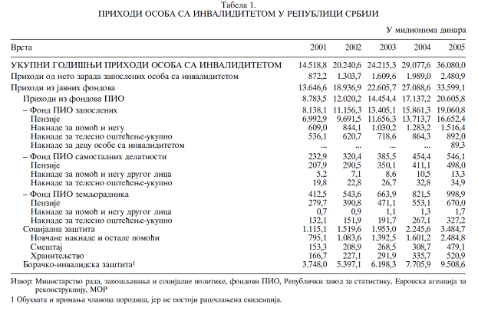

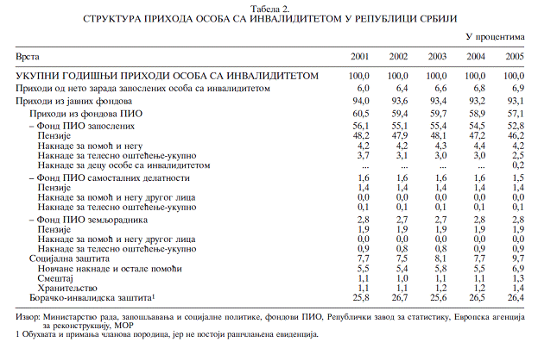

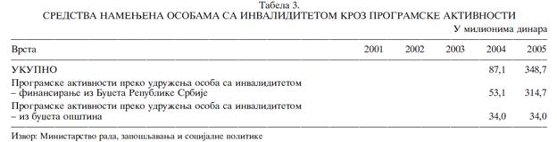

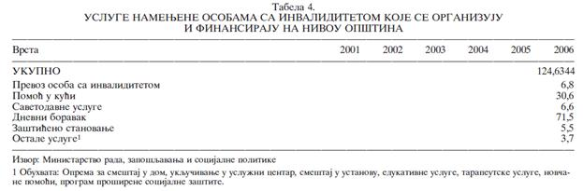

Део прихода особе са инвалидитетом остварују преко одговарајућих удружења. Ова средства се реализују кроз програмске активности, а издвајају се из Буџета Републике Србије и буџета општина. Расположиви подаци показују да је у 2005. години за остваривање програмских активности особа са инвалидитетом утрошено око 348,7 милиона динара, од којих је 90% издвојено из Буџета Републике Србије, а 10% из буџета општина. На локалном нивоу организују се услуге за особе са инвалидитетом (превоз особа са инвалидитетом, помоћ у кући, саветодавне услуге, дневни боравак, заштићено становање, едукативне услуге, тарапеутске и друге услуге) и за ове намене је, у 2005. години, утрошено око 104 милиона динара.
Укупни расходи за здравствену заштиту особа са инвалидитетом, укључујући и набавку помагала, у 2005. години износили су око 13.435 милиона динара. Укупни расходи за образовање особа са инвалидитетом износили су око 638,7 милиона динара (око 113,4 милиона динара за образовање у редовном систему и 525,3 милиона динара за рад специјалних школа).
Током реализације пројекта СПАС у оквиру Центра за самостални живот инвалида Републике Србије показало се да је систем персоналне асистенције веома ефикасан са становишта остваривања стратешких циљева унапређења положаја особа са инвалидитетом и са становишта повећања запослености особа са инвалидитетом и укупне запослености. Највећи део трошкова финансирања персоналних асистената у току трајања Пројекта покриван је из донаторских средстава и из средстава корисника услуга персоналних асистената, а мањи део из буџета Републике Србије. У 2005. години за ове намене утрошено је око 8,5 милиона динара буџетских средстава.
Средства за подршку запошљавању особа са инвалидитетом обезбеђују се из буџета Републике Србије, и то: (1) путем реализације програма запошљавања особа са инвалидитетом преко Националне службе за запошљавање и (2) путем трансфера средстава из Буџета Републике Србије (преко Министарства рада, запошљавања и социјалне политике) предузећима која запошљавају најмање 40% особа са инвалидитетом од укупног броја запослених.¹² Укупна средства за запошљавање особа са инвалидитетом у 2005. години износила су 645,5 милиона динара.

______________
12 Закон о радном оспособљавању и запошљавању инвалида, („Службени гласник РС”, бр. 25/96 и 101/05).

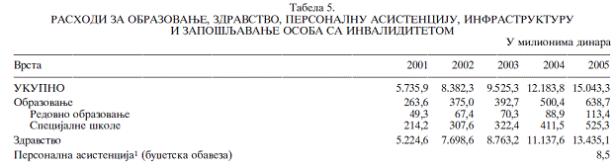

У претходној години извршена су одређена прилагођавања приступа особама са инвалидитетом јавним објектима у већим градовима. Процењује се да је за ове намене, у 2005. години, било издвојено око 300 милиона динара.
Учешће укупних идентификованих средстава намењених особама са инвалидитетом у бруто домаћем производу, у 2005. години, је износило око 2,81% без зарада запослених особа са инвалидитетом, односно 2,95% са зарадама запослених особа са инвалидитетом. Са друге стране, процењује се да удео укупног броја особа са инвалидитетом у укупном броју становника у Републици Србији износи око 10% до 11%. Ако се има у виду чињеница да инвалидност захтева додатне трошкове, очигледно је да је материјални положај особа са инвалидитетом у Републици Србији на прилично ниском нивоу.

Квантитативни оквир за период 2007-2015. године

Методологија

Методологија обрачуна реално могућих средстава намењених особама са инвалидитетом у периоду имплементације Стратегије се базира на утврђеним основним и специфичним циљевима у овој стратегији. Пројекције су рађене применом једноставнијих статистичких метода, јер су они у овом случају погоднији за извођење валидних квантификација. При томе, водило се рачуна: 1) о мултисекторском приступу питању унапређења положаја особа са инвалидитетом; 2) о структурним променама до којих би требало да дође да би се остварио основни стратешки циљ да особе са инвалидитетом буду равноправни грађани који имају сва права и одговорности и могућност учешћа у одлучивању о питањима од интереса за укупан развој земље и за побољшање личног и животног стандарда свих грађана Републике Србије; 3) о реално могућој динамици економског развоја Републике Србије у периоду до 2015. године.

Основне претпоставке

Пројекције за период 2007-2015. године базирају се на следећим основним претпоставкама:
– Кретање бруто домаћег производа усклађено је са пројекцијом из Националне стратегије привредног развоја Србије 2006-2012. године
– Да ће се радно активно становништво (15-64) постепено смањивати и да ће се сразмерно смањивати и радно активне особе са инвалидитетом
– Да ће се стопа запослености особа са инвалидитетом динамично повећавати и да ће у 2015. години достићи ниво од близу 40%, што претпоставља, такође, динамично смањивање стопе незапослености особа са инвалидитетом
– Да ће раст просечне реалне зараде бити спорији од реалног раста бруто домаћег производа
– Да ће доћи до значајних промена у структури средстава према намени, у правцу повећања удела средстава за намене које обезбеђују битно повећање укључености особа са инвалидитетом, приступачност, самосталност особа са инвалидитетом у избору начина живота и понашања, квалитетно окружење, информисаност и слично
– Да је неопходно да се обезбеде додатна средства за коришћење информационих технологија и услуга заснованих на овим технологијама

Пројекције

На основу претходно утврђених претпоставки извршена је пројекција бруто домаћег производа у номиналном и у реалном износу. У 2015. години номинални бруто домаћи производ износиће око 6.069.539,4 динара.
Укупна средства намењена особама са инвалидитетом према идентификованим садашњим наменама, у 2015. години, износиће номинално око 217.698,4 милиона динара. Учешће ових средстава у бруто домаћем производу повећаће се од око 2,82 у 2006. години на око 3,59% у 2015. години.

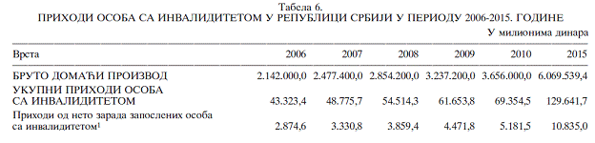
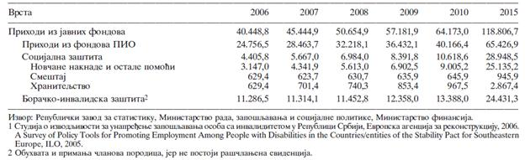

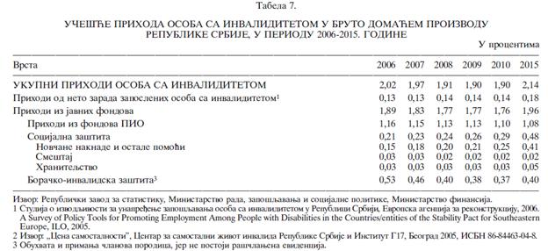

У укупна средства дата у претходној табели нису укључене зараде запослених. Оцењује се да би, са претпостављеним повећањем стопе запослености особа са инвалидитетом и реалног раста просечне нето зараде, дошло до значајног повећања масе зарада запослених особа са инвалидитетом, као и повећања релативног учешћа у укупним приходима особа са инвалидитетом, од око 6,64% у 2006. години на око 8,36% у 2015. години.
У претходној табели дат је износ пројектованих средстава за примену и коришћење информационих технологија само за 2015. годину. Међутим, ако би се кумулирало издвајање средстава за ове намене по годинама, у периоду 2007-2015. године било би потребно да се обезбеди укупан износ од око 169.779,8 милиона динара.

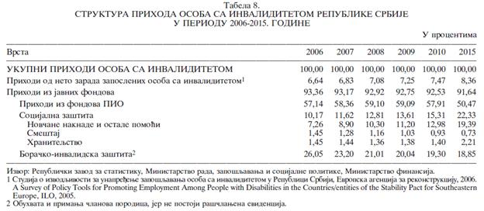

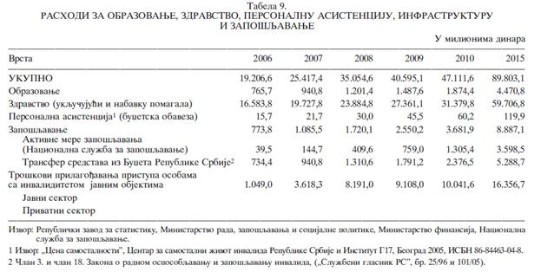

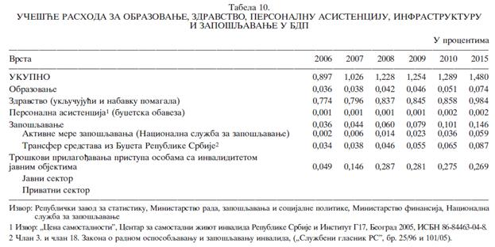

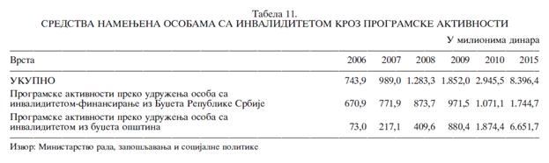

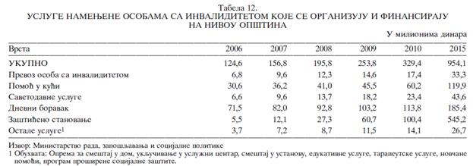

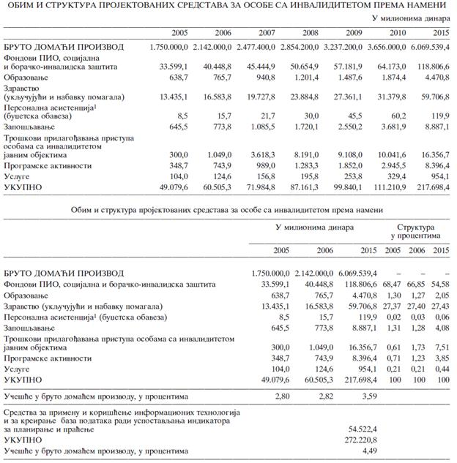

Трошкови имплементације Стратегије

Укупни трошкови имплементације Стратегије износили би око 326.972,9 милиона динара. Ови трошкови обухватају: (1) разлику између пројектованих укупних средстава за 2015. годину и оцењених укупних средстава за 2006. годину, у износу од 157.193,1 милиона динара; (2) кумулатив пројектованих средстава за примену и коришћење информационих технологија од стране особа са инвалидитетом и за креирање адекватних база података о особама са инвалидитетом ради успостављања система индикатора за праћење имплементације Стратегије и за израду и праћење примене националних акционих планова за реализацију ове стратегије, за период од 2006. до 2015. године, у укупном износу од 169.779,8 милиона динара.
Учешће трошкова имплементације Стратегије у прирасту бруто домаћег производа за период од 2006. до 2015. године, износило би око 7,57%.

10. ЗАВРШНИ ДЕО

Ову стратегију објавити у „Службеном гласнику Републике Србије”.

05 број 580-10902/2006-1
У Вршцу, 28. децембра 2006. године
Влада
Председник,
Војислав Коштуница, с.р.

